Подготовительная группа
Консультация для родителей

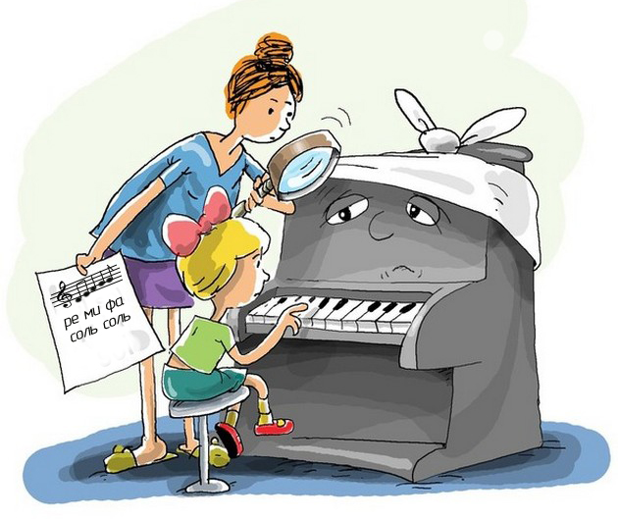
Отдавать ли ребенка в музыкальную школу?

Многие родители хотят, чтобы их дети занимались музыкой. Даже если у ребенка нет задатков юного гения, то занятия музыкой все же пойдут ему на пользу. Они помогут повысить уровень образования, расширить кругозор, а также тренировать волю, ведь заниматься на инструменте придется регулярно и практически без перерывов.
Доказано, что занятия музыкой положительно влияют на способность ребенка учить иностранные языки, стимулируют образное мышление, развивают математические способности и тренируют память.
Музыкальные школы предлагают богатый выбор инструментов для обучения: духовые, струнные, клавишные, ударные.
Но прежде чем выбрать инструмент, ответьте себе на несколько вопросов:
- Нравится ли ребенку инструмент?
- Готов ли он физически для этого инструмента (баян, аккордеон требуют определенной физической подготовки)?
- Готовы ли вы слушать звуки этого инструмента каждый день, при том, что первые несколько лет чистого исполнения вы не услышите?
Если ответы по всем пунктам положительные, то в добрый путь!
Родителей, которые твердо решили отдать своего ребенка в музыкальную школу и уже купили пианино, может удержать от немедленного исполнения, задуманного только одно – возраст чада.
Занятия фортепиано или скрипкой можно начинать с 6-7 лет. В более раннем возрасте не стоит даже и пытаться определить ребенка в музыкальную школу. Как утверждают специалисты, в этот период невозможно дать реальную оценку музыкальным возможностям детей.
Нельзя не учитывать физиологические и психологические особенности каждого возраста. Например: дети 3-4 лет продолжительность занятия не должна превышать 15 минут; 4-5 лет - занятие не более 20 минут. Поэтому детям этого возраста вполне достаточно занятий в ДОУ.
У каждого ребенка, посещающего музыкальную школу, бывают периоды, когда ему хочется бросить занятия и больше никогда в жизни не видеть ненавистный инструмент. Задача родителей – не давить на ребенка, не заставлять ходить на занятия из-под палки, а тактично поддержать и ненавязчиво объяснить, почему не стоит сгоряча принимать такие важные решения и зачем вообще нужно заниматься музыкой.
Если ребёнок ни в какую не хочет заниматься музыкой — вполне вероятно, что нет смысла мучить его. Во-первых, нет ничего страшного в том, что игра на музыкальном инструменте не увлекла малыша: у каждого своё призвание. Во-вторых, очень часто, спустя время, ребёнок может решить возобновить занятия. В любом случае, музыкальной школе следует найти замену. Спортивные секции, художественная школа, шахматы, кружки по интересам — всё это организует ребёнка, помогает быть собранным и ответственным, даёт новые знания и впечатления. Главное — помогите ребенку раскрыть его таланты, какими бы они ни были!
Музыкальный руководитель высшей категории
Филиппова Наталья Болеславовна

